
Miejskie Integracyjne Przedszkole nr 10 jest w Żyrardowie przy ul. Przedszkolnej 1. 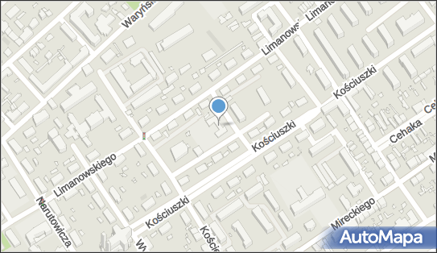
To jedyne przedszkole integracyjne w mieście. Budynek przedszkola jest koloru morelowego, jest to budynek parterowy.

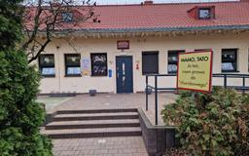

Wejście do budynku jest dostępne dla osób z niepełnosprawnością, odpowiednio szerokie dla osoby poruszającej się na wózku.
Do przedszkola można wejść z psem asystującym.
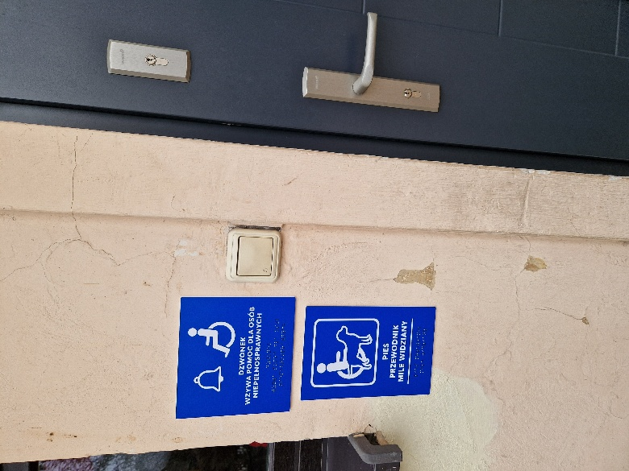
Przedszkole ma podjazd dla osób niepełnosprawnych. 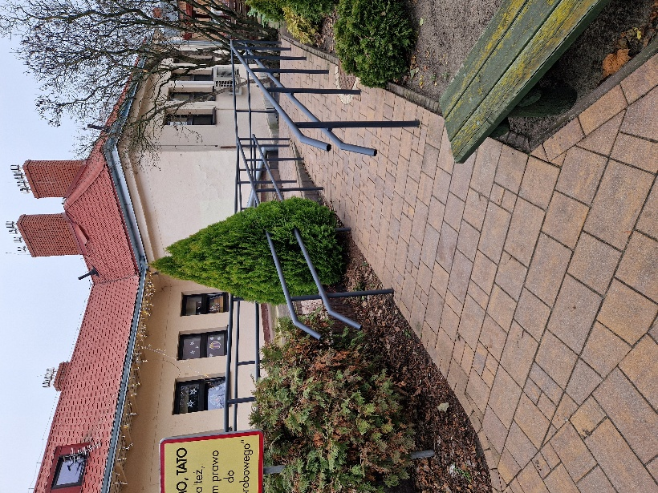

Żeby dostać się do przedszkola trzeba wejść przez furtkę, dojść do drzwi, które znajdują się na wprost i nacisnąć dzwonek znajdujący się po lewej stronie. Ktoś z przedszkola usłyszy dźwięk dzwonka i przyjdzie je otworzyć.
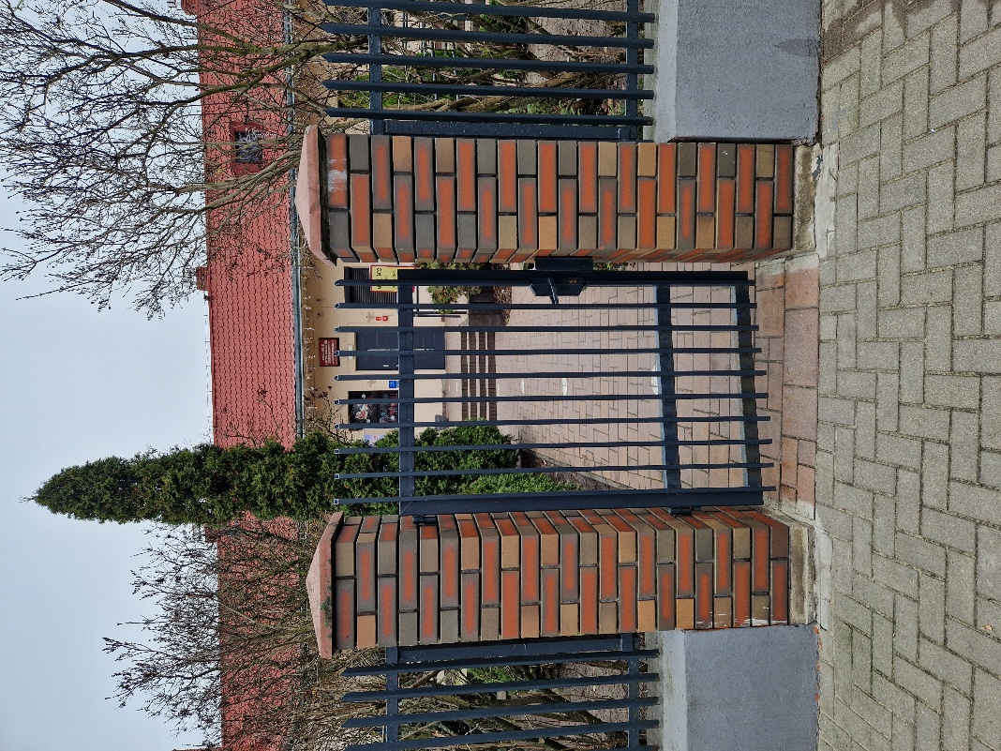

Po wejściu do przedszkola jest hol, w którym dzieci zmieniają buty.
Po prawej stronie znajduje się gabinet dyrektora.

Dalej jest korytarz, z którego wchodzi się do poszczególnych sal. Na lewo jest sala integracji sensorycznej, sala grupy 3 latków, łazienka dla dzieci.
Na prawo są sale grupy 5 i 6 latków, gabinety psychologa i logopedy.
Przedszkole czynne jest od poniedziałku do piątku w godzinach od 07.00 do 16.30.

Tu bawią się i uczą razem dzieci pełnosprawne i z niepełnosprawnością.
W przedszkolu są trzy grupy 3 latki, 5 latki i 6 latki. W każdej grupie są dzieci z niepełnosprawnością

W przedszkolu dzieci mają różne zajęcia. Chodzą do psychologa, logopedy, na integrację sensoryczną, do pedagoga.

W naszym przedszkolu jest bardzo miło.

Jeżeli chcesz się skontaktować z naszym przedszkolem możesz:
- napisać pismo i wysłać je na adres : Miejskie Integracyjne Przedszkole nr 10, ul. Przedszkolna 1, 96 – 300 Żyrardów
- wysłać e-mail na adres: mip10@zyrardow.pl
- zadzwonić na numer telefonu 46 855 – 30 - 44
- przyjść osobiście do przedszkola i uzyskać pomoc od poniedziałku do piątku w godzinach 8-14.

